**TRƯỜNG ĐẠI HỌC TÀI NGUYÊN VÀ MÔI TRƯỜNG TP.HCM**

**KHOA CÔNG NGHỆ THÔNG TIN**



**BÀI TẬP BUỔI 4**

**PHÁT TRIỂN PHẦN MỀM HƯỚNG ĐỐI TƯỢNG**

Giảng viên hướng dẫn: **ThS. Phạm Trọng Huynh**

Sinh viên thực hiện: Trần Dương Yến Nhi

Mã số sinh viên**:** 1150080069

Lớp: 11_ĐH_CNPM1

Khóa: 2022 - 2026

***TP. Hồ Chí Minh, 22 tháng 09 năm 2025***

**XÂY DỰNG HỆ THỐNG THƯ VIỆN TRỰC TUYẾN**

**Mô tả bài toán**

Để phục vụ cho nhu cầu học tập và tra cứu của cán bộ, giảng viên và sinh viên của trường, nhà trường yêu cầu xây dựng một hệ thống thư viện trực tuyến dựa trên mạng nội bộ intranet, hệ thống được truy cập trong phạm vi trường học, giúp **độc giả** có thể tìm kiếm các loại sách, báo, tạp chí,… Đối với tài liệu điện tử thì độc giả có thể đọc trực tuyến hoặc tải về, đối với sách trong thư viện thì độc giả có thể đăng ký mượn. Ngoài ra, độc giả cũng có thể yêu cầu mua các loại tài liệu điện tử.

Hệ thống giúp cho **các thủ thư** có thể quản lý thông tin mượn và trả sách của độc giả, hệ thống còn có tính năng thông báo nhắc nhở đến hạn trả sách bằng email, tạo báo cáo, thống kê.

Các đối tượng sử dụng tài nguyên của thư viện (giảng viên, sinh viên, nhân viên của trường) đều phải có thẻ thư viện.

**Các thành phần**

**a) Đối với độc giả:**

− Có thể tìm kiếm tài liệu theo các tiêu chí: loại sách, tên sách, chủ đề, tên tác giả, năm xuất bản,…

− Sau khi tìm được tài liệu phù hợp:

* Nếu là sách điện tử thì độc giả có thể đọc trực tuyến, nếu muốn tải về thì phải nhập Mã thẻ thư viện.
* Nếu là sách trong thư viện, hệ thống hiển thị tình trạng số lượng sách còn trong thư viện để độc giả có thể đăng ký mượn, khi đăng ký, độc giả phải nhập Mã thẻ thư viện.

− Độc giả có thể đặt mua, để đặt mua thì độc giả phải có tài khoản trong hệ thống và phải đăng nhập tài khoản để đặt mua, nếu chưa có tài khoản thì phải đăng ký tài khoản trước khi đặt mua.

* Khi đặt mua, độc giả phải cung cấp các thông tin: tên sách, tác giả, năm xuất bản

**b) Đối với thủ thư:**

− Thủ thư có thể thực hiện tất cả các thao tác như một độc giả, ngoài ra thủ thư phải có tài khoản trong hệ thống để thực hiện các chức năng quản lý, sau khi đăng nhập vào hệ thống, thủ thư có thể:

* Quản lý thông tin mượn sách, trả sách trong thư viện của các độc giả. - Xem tình trạng của những tài liệu đang được mượn bởi độc giả nào, tình trạng mượn quá hạn, hoặc những thông tin khác liên quan đến một quyển sách cụ thể.
* Cập nhật danh mục sách, bao gồm sách trong thư viện và sách điện tử. o Chấp nhận hoặc từ chối yêu cầu đặt mua.

**c) Hệ thống**

− Hệ thống có chức năng gửi mail tự động đến các độc giả trước hạn trả sách 3 ngày, thông báo thời hạn trả sách.

## Giai đoạn phân tích (Analysis)

### Phân tích yêu cầu

#### Xác định yêu cầu chức năng của hệ thống

1. **Đối với độc giả**

* Tìm kiếm tài liệu theo:
* Loại sách
* Tên sách
* Chủ đề
* Tên tác giả
* Năm xuất bản
* Tìm sách dạng điện tử
* Đọc trực tuyến
* Tải về cần nhập Mã thẻ thư viện
* Sách giấy trong thư viện
* Đăng ký mượn cần Mã thẻ thư viện
* Mua sách
* Đăng ký tài khoản hệ thống
* Đăng nhập tài khoản
* Nhập vào biểu mẫu cung cấp thông tin sách cần mua

1. **Đối với thủ thư:**

* Tìm kiếm sách theo: loại, tên, chủ đề, tên tác giả, năm xuất bản sách
* Đọc sách bản điện tử, bản giấy
* Mượn sách
* Mua sách
* Có tài khoản hệ thống để quản lý
* Quản lý thông tin mượn/trả sách
* Xem tình trạng tài liệu: được mượn bởi độc giả nào, tình trạng mượn quá hạn, thông tin liên quan đến 1 quyên sách.
* Cập nhật danh mục sách: sách điện tử, sách giấy
* Chấp nhận/từ chối yêu cầu mua sách.

1. **Hệ thống:**

* Gửi mail tự động đến độc giả trước hạn trả sách 3 ngày: thời hạn trả sách

#### Xây dựng bảng thuật ngữ của hệ thống

|  |  |  |
| --- | --- | --- |
| **STT** | **Thuật ngữ** | **Mô tả** |
| **1** | **Độc giả** | Giảng viên, các cán bộ nhân viên, sinh viên trường |
| **2** | **Thủ thư** | Người quản lý thư viên |
| **3** | **Thẻ thử viên** | Mã thẻ của mỗi độc giả khi đăng ký làm thẻ trong thư viện để thực hiện mua/mượn/trả sách |
| **4** | **Sách điện tử** | Sách ở dạng PDF/ebookk được đọc và và tải về online |
| **5** | **Sách giấy** | Sách ở dạng giấy được lưu trữ ở thư viện |
| **6** | **Đặt mua** | Sách được in và bán |
| **7** | **Quá hạn** | Thời gian mượn sách của độc giả hết và sách chưa được hoàn trả |
| **8** | **Mail tự động** | Thông báo/tin nhắn được gửi tới độc giả để nhắc thời gian trả sách |
| **9** | **Tài khoản** | Tài khoản hệ thống của thủ thư để quản lý thư viện, tài khoản của độc giả |
| **10** | **Danh mục sách** | Gồm sách điện tử và sách giấy |

#### Mô hình hóa yêu cầu chức năng sử dụng use case model

-Xác định các Actor

* Độc giả
* Thủ thư

|  |  |
| --- | --- |
| **ID** | **Tên Use Case** |
| **UC01** | Đăng nhập tài khoản |
| **UC02** | Tìm kiếm tài liệu |
| **UC03** | Xem chi tiết/ hiển thị tồn |
| **UC04** | Đọc sách trực tuyến |
| **UC05** | Tải sách về |
| **UC06** | Đăng ký mượn sách |
| **UC07** | Đặt mua sách |
| **UC08** | Đăng ký tài khoản |
| **UC09** | Quản lý thông tin mượn/trả sách, thông tin quá hạn |
| **UC10** | Cập nhật danh mục sách |
| **UC11** | Chấp nhận/từ chối yêu cầu đặt mua |
| **UC12** | Mail tư động nhắc nhở trả sách |

* Vẽ Use case model

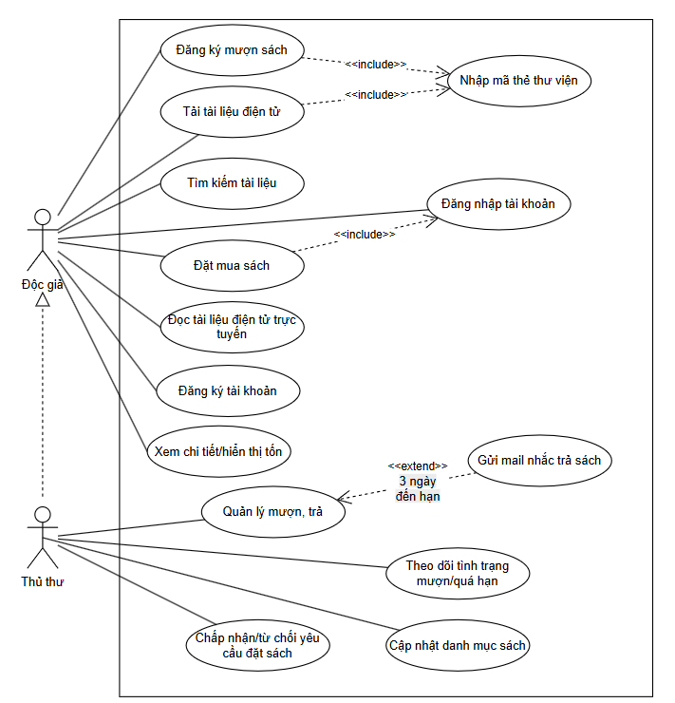

|  |  |
| --- | --- |
| **Tên use case: Đăng nhập tài khoản** | |
| **Actor:** Độc giả, thủ thư | |
| **Mô tả:** Use case thực hiện việc đăng nhập vào tài khoản của độc giả hoặc tài khoản quản lý của thủ thư. | |
| **Tiền điều kiện (Precondition): Đã đăng ký tài khoản** | |
| **Hậu điều kiện (Postcondition):** Nếu đăng nhập thành công thì người dùng có  thể thực hiện các thao tác tiếp theo: tải, đăng ký mượn hoặc đặt mua. | |
| **Luồng sự kiện chính (Basic Flow)** | |
| **Actor** | **Hệ thống** |
| 11. Tại giao diện đăng nhập/đăng ký của hệ thống người dung chọn đăng nhập | 2. Hệ thống hiển thị f**orm nhập  thông tin đăng nhập** |
| 33. Tại **giao diện đăng nhập** của hệ thống, người dùng nhập tên tài khoàn và mật khẩu cá nhân | 4.4. Nếu tài khoản và mật khẩu đúng , hệ thống cho phép vào trang thư viện giao diện chính |
| **Luồng sự kiện thay thế (Alternate flow)** | |
| 4.4.2. người dung nhập lại thông tin mật khẩu và tên tài khoản.  4.3. Nhấn login, kết thúc việc đăng nhập | 4.1. Nếu thông tin sai 1 trong 2 thông tin là tên tài khoản hoặc mật khẩu hiển thị thông báo nhập lại thông tin, lặp lại nếu tiếp tục sai |

|  |  |
| --- | --- |
| **Tên use case:** Tìm kiếm tài liệu | |
| **Actor:** Độc giả, thủ thư | |
| **Mô tả:** Use case thực hiện việc tìm kiếm tài liệu theo một trong các tiêu chí:  tựa sách, tên tácc giả, năm xuất bản, hoặc tìm theo từ khóa. | |
| **Tiền điều kiện (Precondition):** Không | |
| **Hậu điều kiện (Postcondition):** Nếu tìm kiếm thành công thì người dùng có  thể thực hiện các thao tác tiếp theo: đọc, tải, đăng ký mượn hoặc đặt mua. | |
| **Luồng sự kiện chính (Basic flow)** | |
| **Actor** | **Hệ thống** |
| 1. Tại **giao diện chính** của hệ thống,  người dùng chọn loại tài liệu cần  tìm | 2. Hệ thống hiển thị f**orm nhập  thông tin** của loại tài liệu cần tìm |
| 3. Người dùng nhập một hoặc tất cả  các tiêu chí : tựa sách, tên tác giả,  năm xuất bản hoặc từ khóa và click  nút **tìm kiếm** | 4. Nếu có, hệ thống hiển thị danh  sách các sách trong **form kết quả**. |
| **Luồng sự kiện thay thế (Alternate flow)** | |
| 4.2 Người dùng chọn lại chức năng tìm  kiếm để tìm tài liệu khác, lặp lại  bước 1 đến 4  4.3 Người dùng kết thúc việc tìm kiếm | 4.1 Nếu không tìm thấy tài liệu theo  yêu cầu thì hệ thống hiển thị thông  báo không có tài liệu theo yêu cầu |